EMS

Events Management System
Documento de Análise e Projeto

Baseado no documento datado em
16 de Outubro de 2009
Modificações feitas para uso na disciplina de ESI

Equipe:
Janisson Gois de Souza
Jairo Charnoski Nascimento

1. Introdução

Neste documento serão apresentadas as análises dos seguintes casos de uso: Cadastrar Usuários, Pré-Inscrição no evento, inscrever nos mini-cursos, submeter artigos, criar site do evento, logar no sistema, pesquisa por eventos.
Esta análise consiste na identificação das classes de análise, elaboração dos diagramas de seqüência e elaboração dos diagramas de classes. Já na parte de projeto a definição da arquitetura, dos casos de usos selecionados, será mostrada.

2. Análises dos Casos de Uso

2.1 CASO DE USO CADASTRAR USUÁRIOS

Descrição:

O usuário seleciona a opção inscrever-se na página do evento ou na página do sistema. Sistema exibe tela com formulário e links para as políticas do sistema. O formulário parece com os dados do usuário (ver DD-Usuário) com os campos em braço e a opção de enviar formulário. O usuário preenche os campos com seus dados e envia. O sistema exibe uma tela de confirmação. Se o cadastro for realizado na site do sistema o usuário e redirecionado a página principal já logado, se for no site do evento ele será a confirmação de pré-inscrição do evento e voltará para a página principal.

Diagrama de Seqüência:
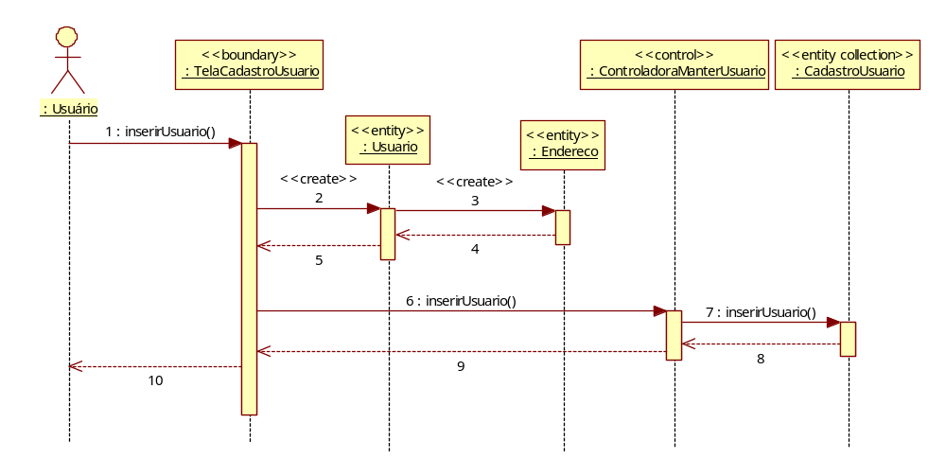
Diagrama de Classes:
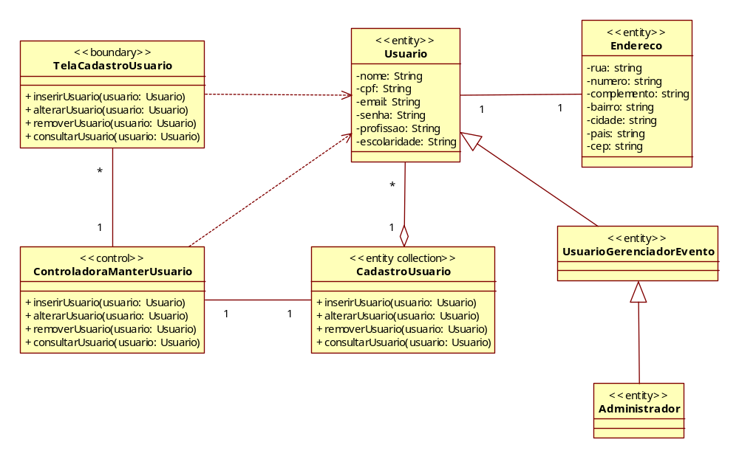

2.2 CASO DE USO LOGAR NO SISTEMA

Descrição:

O usuário do sistema realiza o login no sistema digitando seu e-mail e senha. Ao fazê-lo será registrado um log no sistema com os dados desse acesso.

Diagrama de Seqüência:
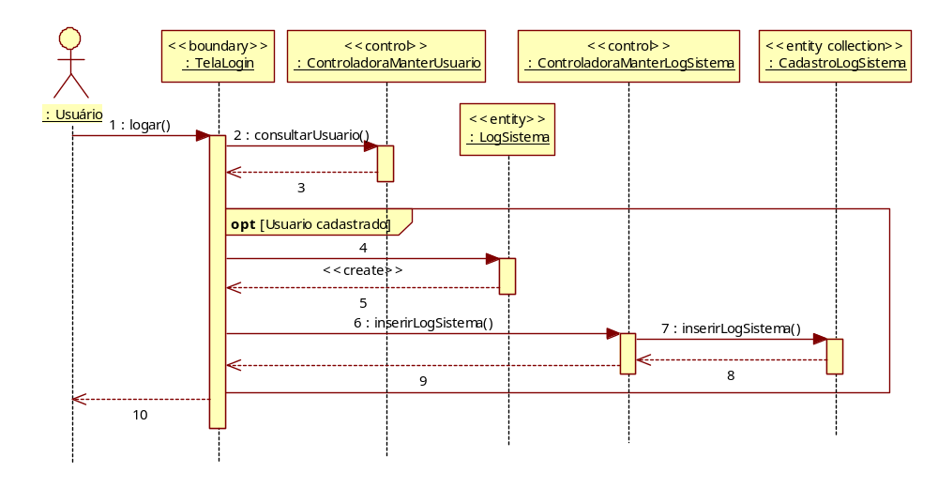

Diagrama de Classes
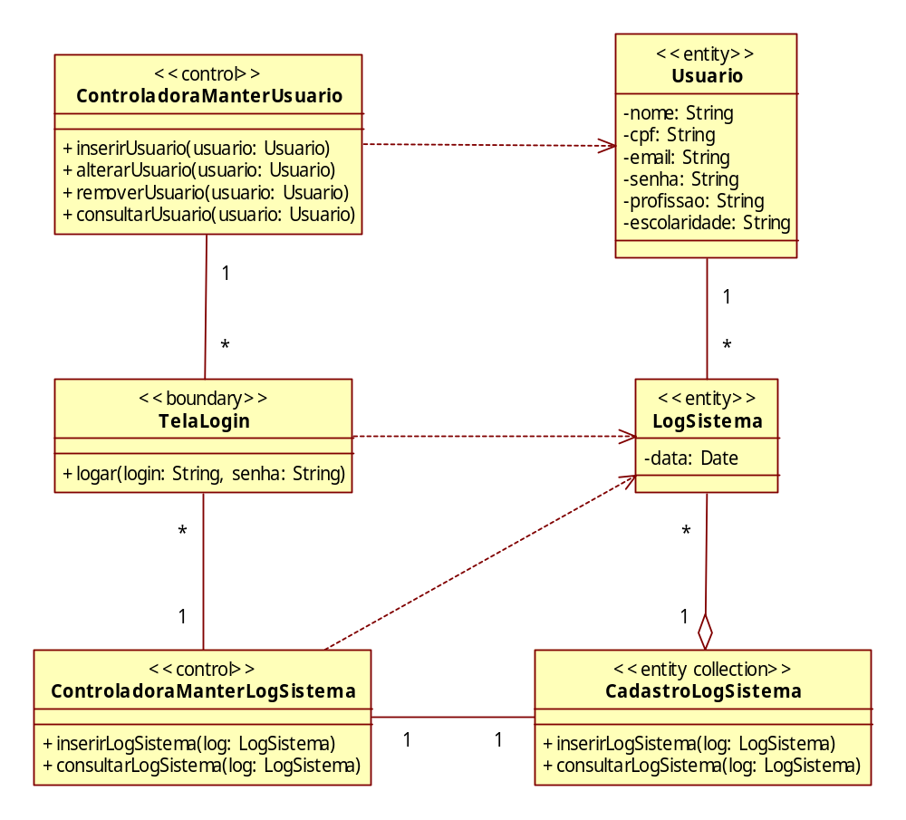

2.3 CASO DE USO PESQUISAR EVENTOS

Descrição:

Usuário seleciona a opção pesquisar eventos. Sistema exibe tela com formulário com campo inserção de palavra chave para pesquisa. Ator preenche campo com dados relevantes a pesquisa e clica no botão buscar. O sistema lista os eventos que se enquadram nos requisitos do usuário. Cada evento listado contém link para a página do evento.
Clicando no link do evento uma nova janela é aberta para o evento selecionado, permanecendo a mesma tela na janela anterior.

Diagrama de Seqüência:
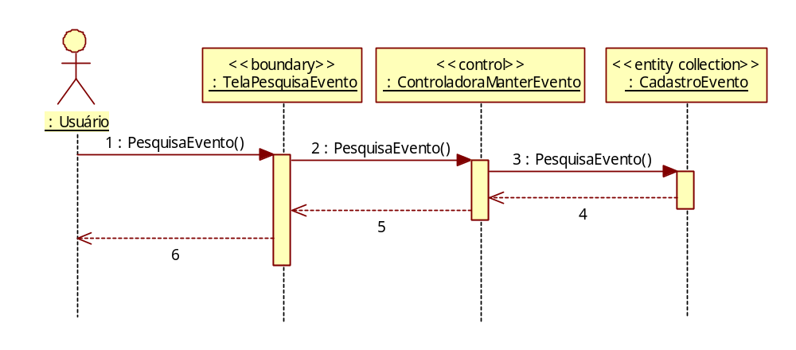

Diagrama de Classes:
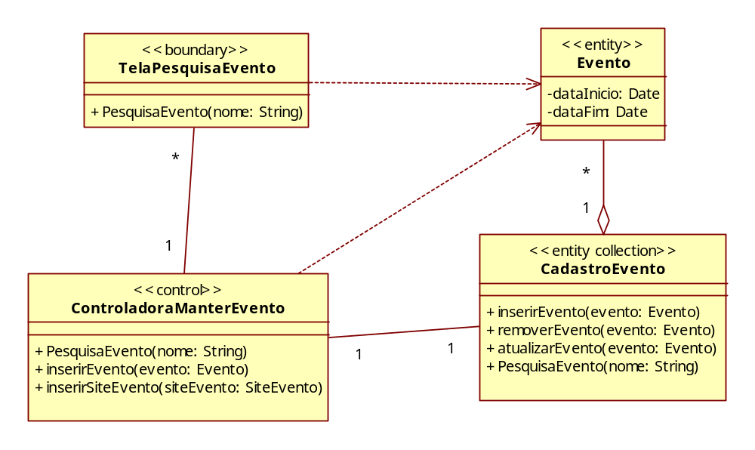

2.4 CASO DE USO PRE-INSCRICÃO NO EVENTO

Descrição:

Ao encontrar um evento de interesse o usuário clica no link informado indo direto para o site do evento, lá poderá realizar sua inscrição simplesmente com seu email e senha, caso já seja um usuário cadastrado, ao contrário ele poderá efetuar seu registro no sistema na própria pagina do evento.

Diagrama de Seqüência:

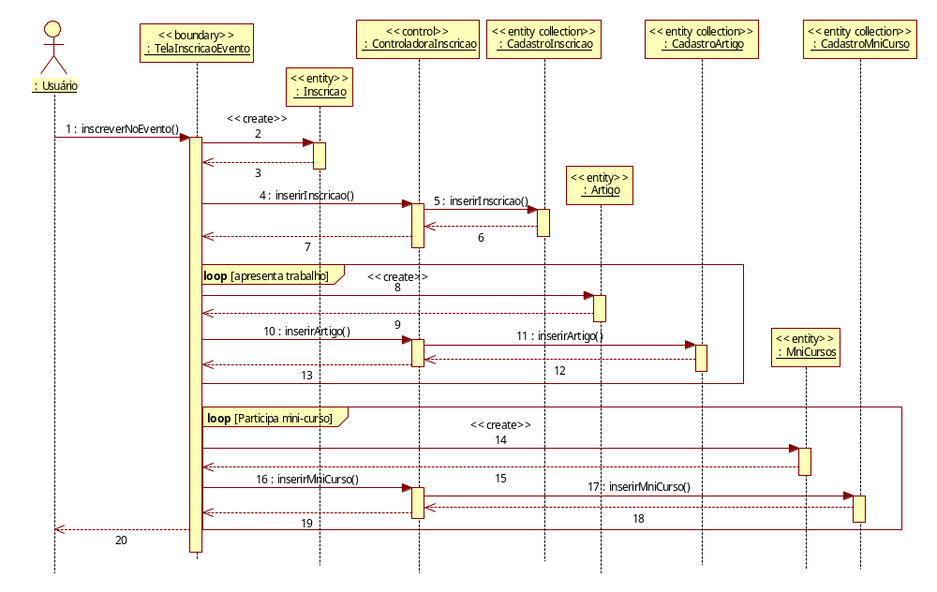

Diagrama de Classes
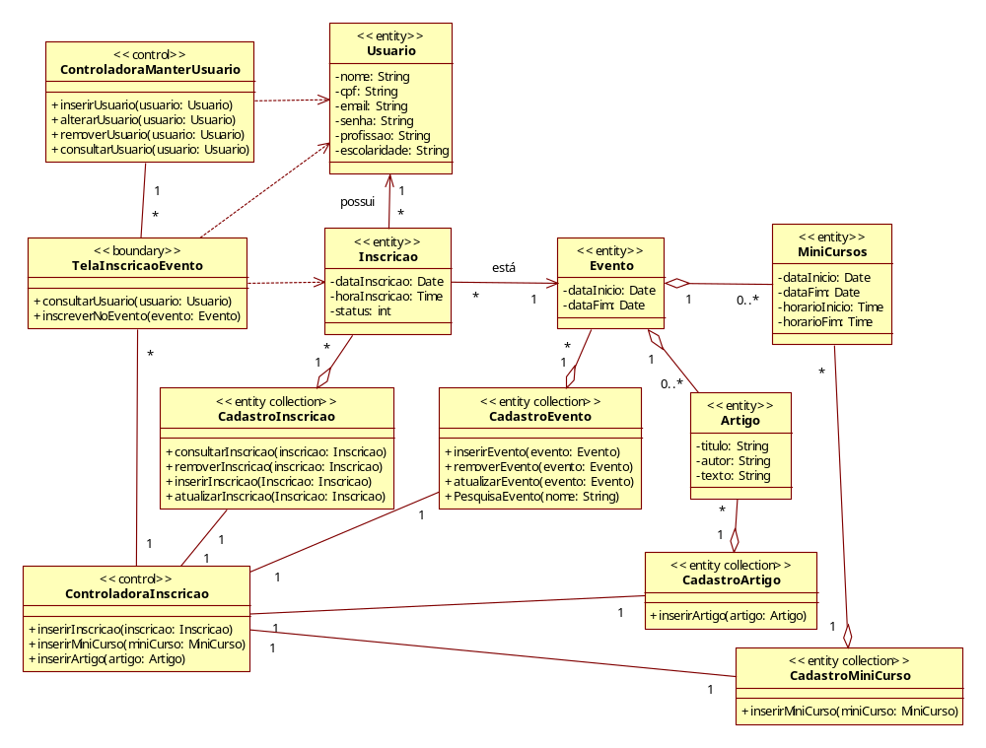

2.5 CASO DE USO CRIAR SITE DO EVENTO

Descrição:

O usuário seleciona a opção criar evento no menu do sistema. A janela contendo todas as configurações do site é aberta. O usuário seleciona as configurações desejadas e envia. A ferramenta de criação de sites é aberta. O usuário pode optar por um dos layouts padrões e ir modificando. O evento é enviado à base de dados e o site é criado.

Diagrama de Seqüência:

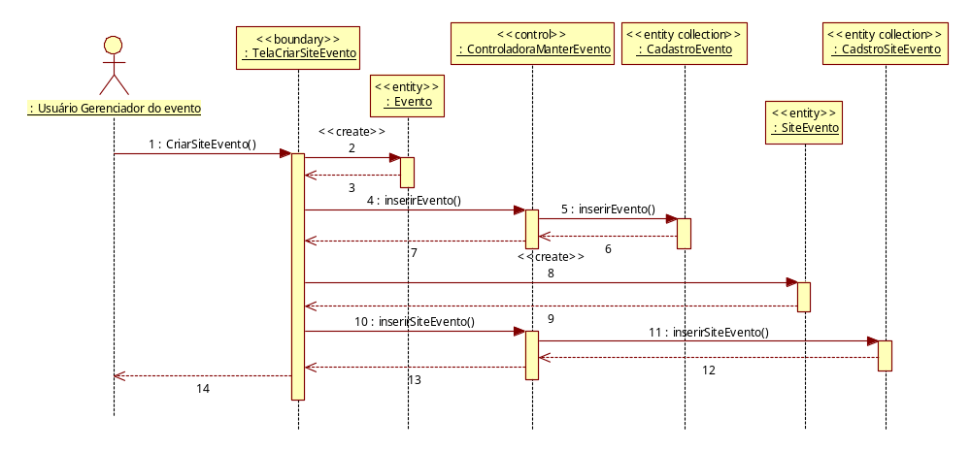
Diagrama de Classes
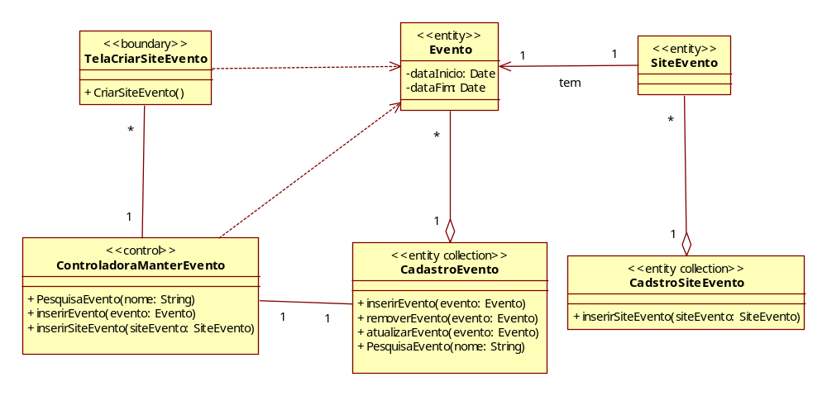

2.6 CASO DE USO CONTROLAR EVENTO

Descrição:

O administrador seleciona controlar eventos. A janela com os todos os eventos abre, indicando os pagos e não pagos. Qualquer evento poderá ser bloqueado através do botão bloquear evento. Podendo ser desbloqueado quando regularizado.

Diagrama de Seqüência:
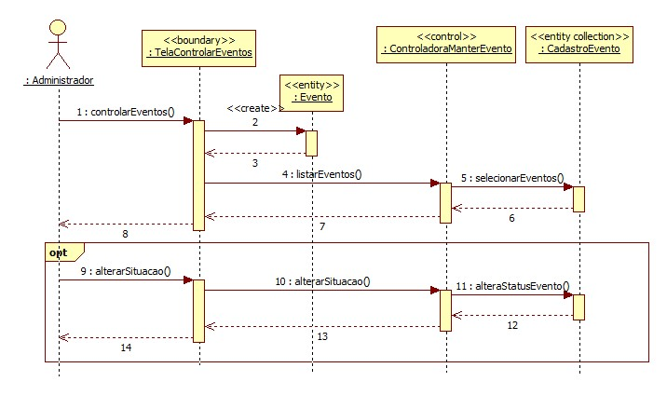

Diagrama de Classes
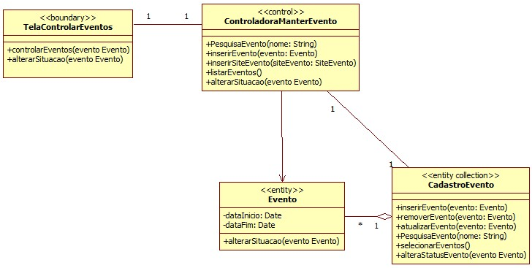

2.7 CASO DE USO CONFIGURAR SISTEMA

Descrição:
O administrador seleciona alterar configurações. Escolhe a configuração desejada. E a nova escolha é gravada no banco de dados exibindo uma mensagem de confirmação.

Diagrama de Seqüência:
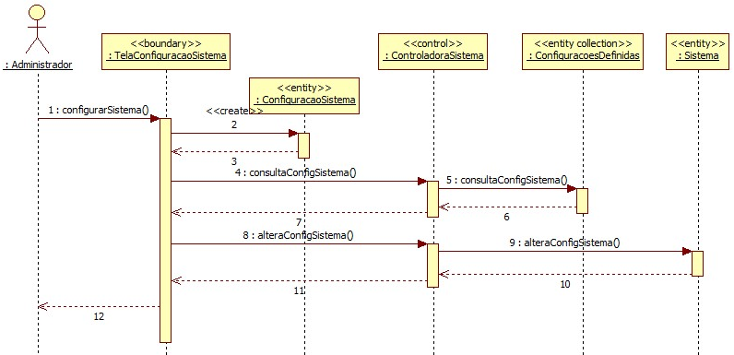

Diagrama de Classes
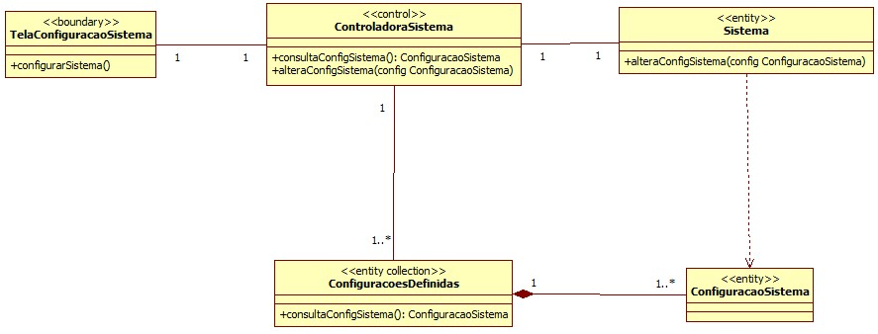

2.8 CASO DE USO MANUTENÇÃO DOS DADOS DO USUÁRIO

Descrição:

O usuário seleciona a opção manutenção de dados. Sistema exibe tela para manutenção dos dados do usuário com os campos preenchidos com os dados do banco e a opção de alteração. Usuário insere dados ou atualiza os dados necessários, ou exclui cadastro. Clica em enviar. Recebe uma mensagem de confirmação.

Diagrama de Seqüência:
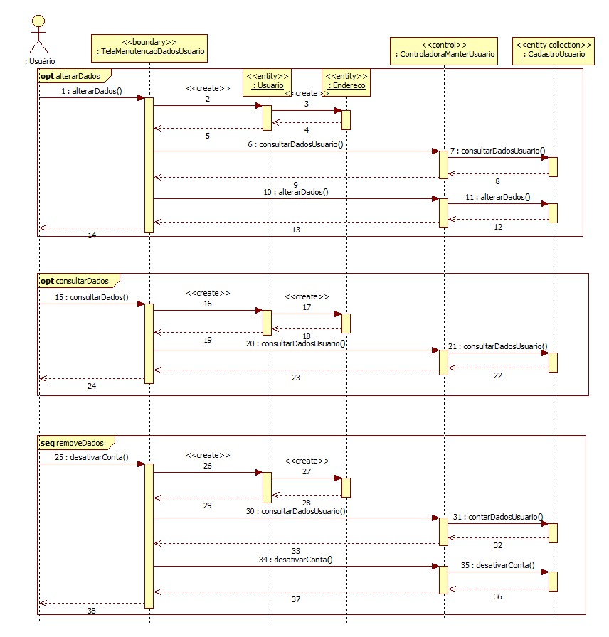

Diagrama de Classes
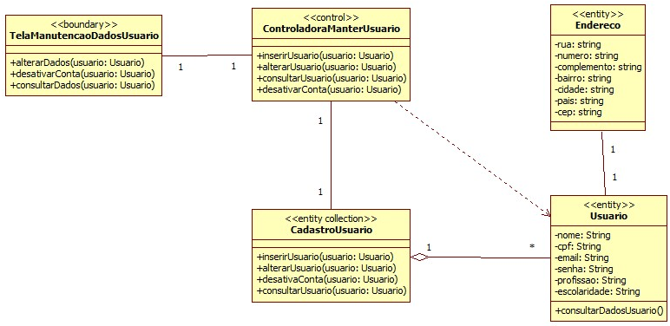

2.9 CASO DE USO REGISTRA FREQUÊNCIA: LISTA DE PRESENÇA

Descrição:

O usuário cadastrado e inscrito no evento poderá registrar sua freqüência assinando a lista de presença. Ao fim de cada dia o usuário gerente do evento dará baixa nas presenças de cada participante.

Diagrama de Seqüência:
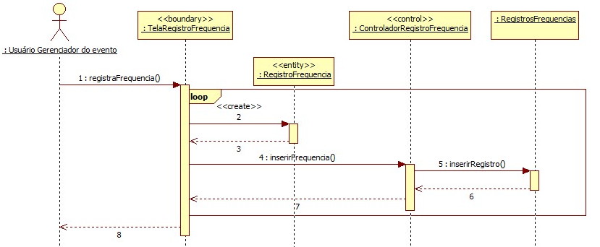

Diagrama de Classes

